Oficio Nº 20.106

rrp/mrb

S.120ª/372ª

VALPARAÍSO, 18 de diciembre de 2024

Tengo a honra comunicar a US. que la Cámara de Diputados, en sesión de esta fecha, tomó conocimiento de la nota enviada por las diputadas señoras Gael Yeomans Araya, María Francisca Bello Campos, Ana María Gazmuri Vieira, Carla Morales Maldonado, Camila Musante Müller, Emilia Nuyado Ancapichún, Ximena Ossandón Irarrázabal, Camila Rojas Valderrama y Marisela Santibáñez Novoa, mediante la cual, en virtud de lo dispuesto en el artículo 136 del Reglamento de la Corporación, comunican su voluntad de retirar de tramitación el proyecto de ley que modifica las leyes N° 20.830 y N° 19.968 para regular la convivencia de hecho y su reconocimiento judicial, correspondiente al boletín N° 16.965-34, del cual son autoras.

Lo que tengo a honra poner en vuestro conocimiento, por orden del señor Presidente en ejercicio de la Cámara de Diputados.

Dios guarde a US.

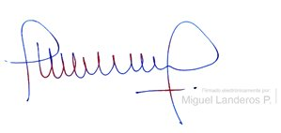

MIGUEL LANDEROS PERKIĆ

Secretario General de la Cámara de Diputados